Проблемы коррекции сайта vtiha.com
- Нет возможности корректировать контент из админки:
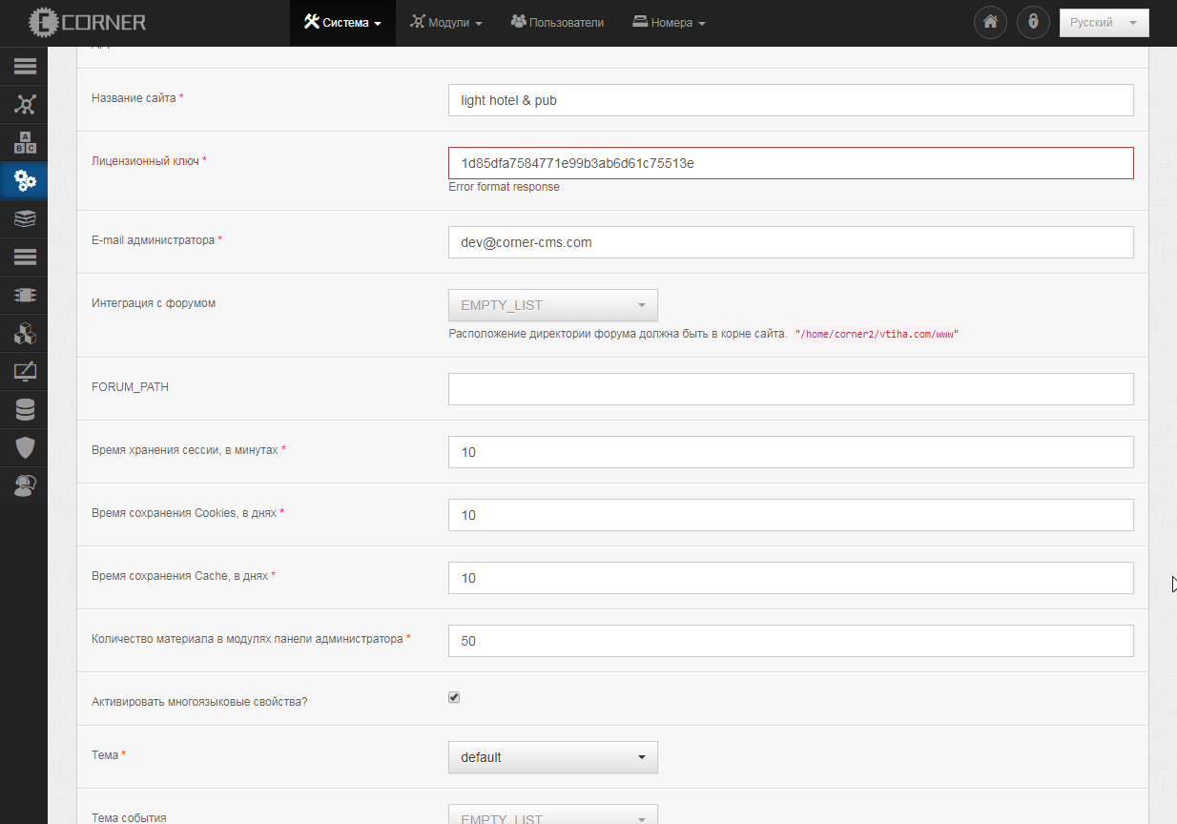
- Изменение логотипа и стилей в шаблоне не отображаются при просмотре сайта в OnLine!
- Существует необходимость перевести проект на работу по закрытому протоколу (HTTPS)
- Необходимо переназначить другое доменное имя ресурса (настройка DNS, NS серверов на хостинге)
- При этом (п.4.) – с сохранением статистики на Google Search and Analitics.

